《商的近似值(2)》预习导航
完成时间：___________

知识准备 | 1.口算。  9×0.09= 0.08×0.9= 3.3×0.8= 3×0.12=  100×0.7= 0.7×0.6= 9×0.31= 0.12×0.4=  2.（1）果农们要将80千克的葡萄运走，每15千克装一箱，至少要用（ ）个纸箱。  （2）一件衬衫要钉8个纽扣，70个纽扣可以钉（ ）件衬衫。
自主学习 | - 足球每个45元，300元最多可以买多少个足球？  思考：这题应该怎样取商的近似值？  （ ）  你能独立解答吗？  2.自学书本第72页“你知道吗”。  用自己的话说说什么是有限小数、无限小数和循环小数。
我的疑惑
验学巩固 | 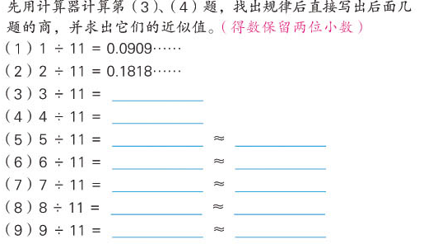其中 0.0909…可以写作（ ），0.1818…可以写作（ ）。

